  - 背景介紹
隨著科技與智慧型手機的普及，現代人越來越依賴各類應用程式來管理生活、獲取資訊與記錄個人狀態。另一方面，近年來性別平等意識逐漸提升，依據我國參照歐盟「性別平等指數（Gender Equality Index, GEI）」之評估結果，臺灣獲得67.8分，已與歐盟各國平均水準並駕齊驅，顯示社會對於家庭照顧責任共享的重視程度日益提高。

根據尼爾森《2025 LINE使用行為調查》，LINE 已成為臺灣民眾日常生活的重要通訊工具，滲透率高達93%，因此以 LINE 官方帳號作為服務入口，可降低使用門檻，使使用者能在熟悉的平台完成孕期與育兒相關操作。目前市面上的應用程式多半將懷孕過程與嬰幼兒成長紀錄分開設計，導致使用者需要於不同階段下載不同的應用程式，並重新熟悉不同的操作介面，不僅增加使用負擔，也造成資料分散與管理不便。
此外，目前多數孕婦仍然依賴政府或醫療機構提供的紙本孕婦健康手冊作為主要紀錄工具。雖然紙本具備基本紀錄與參考功能，但在即時查詢、跨裝置存取、數據分析與長期保存方面皆有所限制，難以滿足現在使用者對於效率與便利性的需求。
  - 動機
基於上述的問題與觀察，我們透過問卷進行市場調查來當作我們的驗證資訊。本研究於系統開發前進行問卷調查，共回收116份有效問卷，調查內容包含懷懷孕期間及嬰幼兒出生後使用相關應用程式的習慣、吸引使用的原因，以及使用過程中遇到的困擾。根據調查結果顯示，多數受訪者於懷孕期間下載兩個以上相關應用程式，且普遍希望能有一個整合式平台，避免資料分散與重複操作。因此，本研究決定以「整合孕期至嬰幼兒成長紀錄」為核心方向，作為系統開發的主要目標。
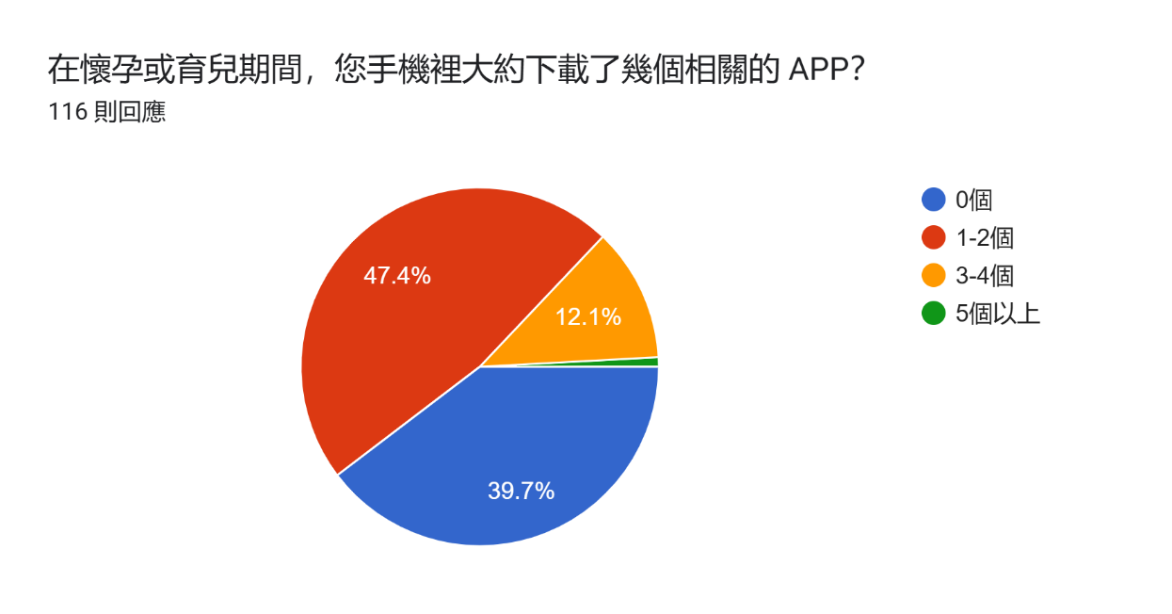
圖1-2-1 調查使用者懷孕期間下載應用程式數量
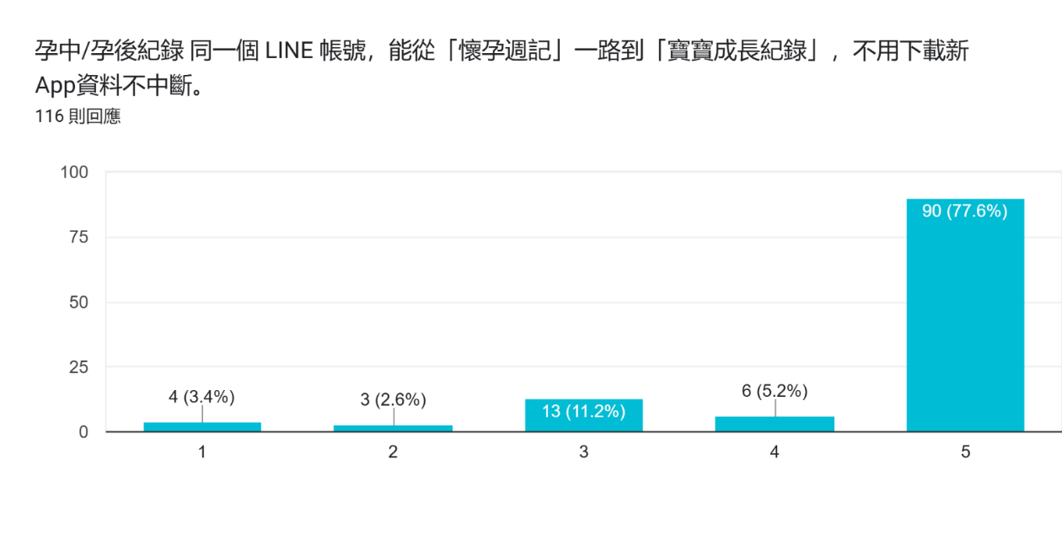
圖1-2-2 調查使用者對於一站式平台的使用意願程度（五：高分）

  - 系統目的與目標
本研究以建立一套整合孕期與嬰幼兒成長管理的平台為目標，透過 LINE 官方帳號作為主要操作入口，整合孕期紀錄、嬰幼兒成長管理、AI 問答及家庭協作等功能，降低使用者於不同平台切換之不便，提供完整且連續性的數位照護服務。
本系統具備以下核心功能：
1. 一站式整合平台：本系統將整合懷孕期間到嬰幼兒的所有紀錄功能，使用者可以直接在平台上作紀錄，無須下載多個應用程式、重複註冊與登入帳號的流程，提升使用便利性與連續性。
2. AI 孕期知識問答：針對新手父母在孕期中常見的疑問，平台提供即時問答功能，不僅可以補充孕期知識，並且針對知識不足的地方做出貼心的提醒，降低因資訊不足而產生的不安全感。
3. 協助者功能：懷孕不只是媽媽的歷程，協助者也扮演重要角色。本平台設計專屬功能，協助者能夠了解孕媽媽的孕期變化、學習相關知識並參與準備過程，提升家庭整體參與感。
4. 視覺化儀表板：透過直觀的圖表方式呈現重要紀錄（媽媽體重變化與嬰幼兒成長曲線），讓數據更易讀、易懂。
5. 嬰幼兒成長回顧：在嬰幼兒出生後，系統可整理嬰幼兒重要的儀式活動（周歲、抓周儀式），並結合雲端相簿功能，依月份或年度進行回顧，留存珍貴回憶。
6. 養育者紀錄與育兒日誌：養育者可以記錄日記與嬰幼兒的成長與發展情況。
本系統命名為 CoLoGrowth，由 Co（Cooperate，合作）、Lo（Log，紀錄）與 Growth（成長）三個字根組合而成。我們希望透過此平台，讓養育者與協助者共同參與孕期及嬰幼兒成長歷程，共同記錄每一個重要時刻，實踐 「共同紀錄，一起成長」的核心理念，並打造兼具陪伴、共享與共同成長理念的數位孕期與育兒紀錄平台。
  - 預期成果
本平台旨在解決現有懷孕紀錄 APP 及嬰幼兒成長紀錄 APP 破碎化的痛點，顯著降低使用者的資訊搜尋時間並提升操作效率，精準回應問卷調查中近80%受訪者對一站式整合平台的期盼。我們透過 Growth AI 即時問答與正確衛教內容，在非看診的時間提供即時專業支持，協助新手父母降低因資訊不足所產生的不安。同時更將日常數據轉化為具備情感價值的數位成長紀錄本，保存珍貴的回憶。本系統除提升紀錄效率與資訊整合能力外，也提供專業衛教知識、健康管理及成長回顧等功能，期望成為陪伴家庭孕期與育兒歷程的重要數位工具。
此外，本研究亦期望透過系統功能呼應聯合國永續發展目標（Sustainable Development Goals, SDGs），透過科技應用促進健康照護、教育推廣及性別平等，其對應目標如下：
- SDG 3 良好健康與福祉（Good Health and Well-being）
透過孕婦與嬰幼兒健康數據紀錄、成長追蹤及健康提醒功能，協助家庭建立完善的健康管理機制，提升孕產婦與嬰幼兒的健康照護品質，促進身心健康與福祉。
- SDG 4 優質教育（Quality Education）
目前許多育兒知識來源較為零散，部分資訊甚至缺乏科學依據，容易使新手父母接收到錯誤觀念或不實資訊，造成育兒上的困惑與決策困難。本系統透過 Growth AI 提供具科學依據的衛教知識與即時問答服務，協助使用者獲得正確且可靠的孕期與育兒資訊，提升家庭的健康教育品質。
- SDG 5 性別平等（Gender Equality）
傳統社會觀念普遍將育兒責任視為母親的工作，使女性在孕產與育兒歷程中承擔較大的照顧壓力。本系統設計協助者功能，支援多帳號共同使用機制，讓伴侶及其他家庭成員能共同參與孕期照護、嬰幼兒紀錄及育兒管理，透過資訊共享與共同參與，促進家庭照護責任的公平分擔，落實性別平等的理念。

